Medieninformation

Wolfgang Ambros
Ambros pur! Vol. VI

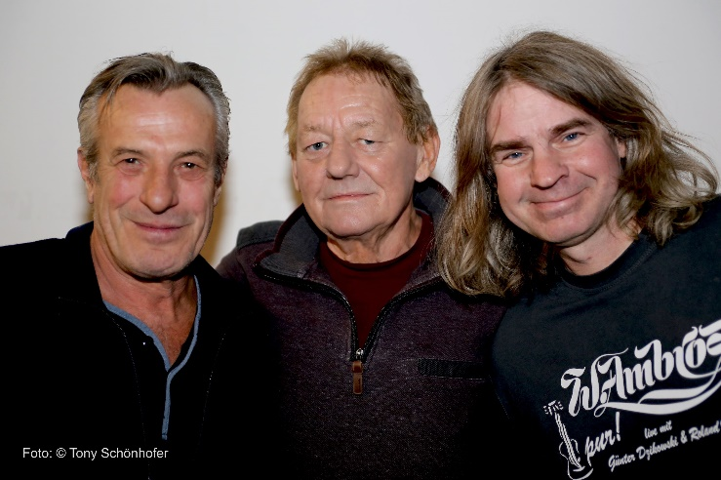
Unplugged, akustisch, reduziert ... Ambros pur! läuft seit über zehn Jahren konstant gut. Volle Häuser, der direkte Draht zum Publikum, die Lieder in einer aufs Wesentliche zurückgeführten Art und ein Wolfgang Ambros der sich in dieser Konstellation sichtlich wohl fühlt. „Es macht Spaß so zu spielen und wenn man älter wird, will man es eh nicht mehr so laut“, sagt er. Ein klassischer Ambros pur-Sager. So wie der Mensch, der Künstler sind die Lieder und die Show. Ungeschminkt, authentisch und mittlerweile zeitlos. Es ist Wolfgang Ambros hoch anzurechnen, dass er keine Sekunde versucht das Altwerden zu übertünchen. Aus dem Rock ’n’ Roller, der die Wiener Stadthalle mehrfach bis zum Bersten gefüllt hatte, ist der Singer-Songwriter geworden, der seinen Liedern heute einen Rahmen gibt, wie sie nur Klassiker verdienen. Wolfgang sitzt am Hocker, spricht, spielt, singt. Und es ist einfach nur wunderbar dabei zuzusehen und ihn zu hören.
Bereits zum sechsten Mal ist Ambros nun „pur“ unterwegs. Begonnen hatte er seinerzeit mit seinem langjährigen Freund, dem Keyboarder Günter Dzikowski im Duo. Wolfgang an der Gitarre, Günter drückte die Tasten. Seit anderthalb Jahren ist man nun zu dritt. Roland „Roli“ Vogl ergänzt die Arrangements mit seiner Gitarre, dem Bass, der Ukulele und was er sonst noch so während des Programms auf der Bühne zupft, schlägt, streicht.
Vom ersten pur! Gig an hat Ambros aus seinem reichen Repertoire geschöpft. Songs vom Jahr 1971 an bis zu aktuellen Titeln. Eine Zeitreise die sich keine Sekunde wie eine solche anfühlt. Obwohl zum Teil die Lieder aus mehr als vierzig Jahren hervorgeholt werden, sind die Altersunterschiede der Lieder nicht spürbar. Humorvoll, harmonisch, melancholisch und wunderbar österreichisch.

Termin: 4.12.2024, 19.30 Uhr
Beginn: 19:30 Uhr
Preise: € 49,- / 44,-/39,-/34,-

Kartenvorverkauf: 1040 Wien, Argentinierstraße 37
von Montag bis Samstag von 13.00 bis 18.00 Uhr
Karten Hotline: 01/501 65/13306
www.akzent.at
Pressefotos in 300dpi und –texte für Ihre Ankündigung stehen auf unserer Website www.akzent.at in unserem Pressebereich zur Verfügung.

